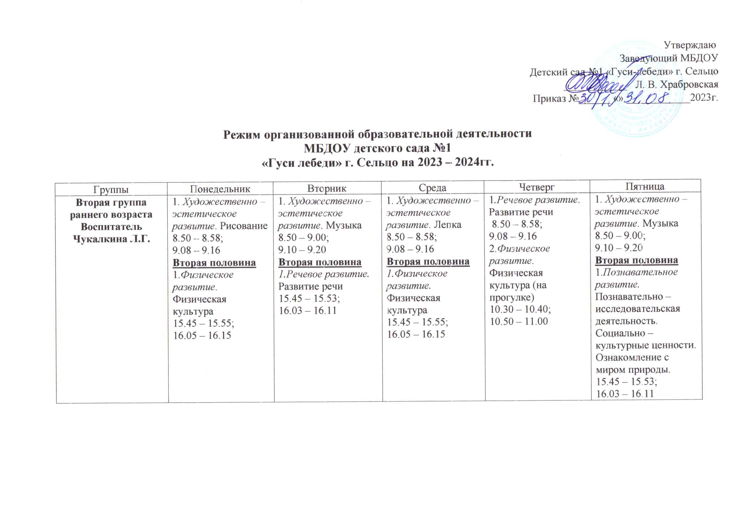

Младшая группа  Воспитатели Зегнченко И.В.  Мамедова А.Х. | 1. Художественно – эстетическое развитие. Музыка  9.10. – 9.25;  2. Речевое развитие. Развитие речи  9.35 – 9.50 | 1. Познавательное развитие. ФЭМП.  9.10 – 9.25  2. Физическое развитие.  Физическая культура  9.35 – 9.50 | 1. Художественно – эстетическое развитие. Рисование  9.10 – 9.25  2. Физическое развитие. Физическая культура  9.35 – 9.50 | 1.Познавательное развитие. Познавательно – исследовательская деятельность. Социально – культурные ценности. Ознакомление с миром природы.  9.10 – 9.25  2. Художественно – эстетическое развитие. Музыка  9.35. – 9.50; | 1.Художественно – эстетическое развитие Лепка/Аппликация.  9.10 – 9.25  2.Физическое развитие. Физическая культура (на прогулке)  11.00 – 11.15
Средняя группа  Воспитатель  Тоистева Е.В. | 1. Речевое развитие. Развитие речи  9.10 – 9.30  2. Физическое развитие. Физическая культура  9.40 – 10.00 | 1. Художественно – эстетическое развитие. Рисование  9.10 – 9.30  2. Физическое развитие. Физическая культура (на прогулке)  11.00 – 11.20 | 1. Познавательное развитие.  ФЭМП  9.10 – 9.30  2. Художественно – эстетическое развитие. Музыка  9.40 – 10.00 | 1.Художественно – эстетическое развитие.  Лепка /Аппликация  9.10 – 9.30  2. Физическое развитие. Физическая культура  9.40 – 10.00 | 1. Познавательное развитие. Познавательно – исследовательская деятельность. Социально – культурные ценности. Ознакомление с миром природы  9.10 – 9.30  2. Художественно – эстетическое развитие. Музыка  9.40. – 10.00
Старшая группа  Воспитатель Шарыгина О.И. | 1.Художественно – эстетическое развитие. Рисование  9.00 – 9.25  2.Познавательное развитие. Познавательно – исследовательская деятельность. Социально – культурные ценности. Ознакомление с миром природы  9.35 – 10.00  3.Художественно – эстетическое развитие.  Музыка  10.00 – 10.35 | 1. Познавательное развитие.  ФЭМП  9.00 – 9.25  2.Художественно – эстетическое развитие.  Лепка/Аппликация  9.30 – 9.55  3.Физическое развитие. Физическая культура (на прогулке)  11.00 – 11.25 | 1. Речевое развитие. Развитие речи.  9.00 – 9.20  2.Художественно – эстетическое развитие. Музыка  10.10 – 10.32 | 1.Познавательное развитие. Познавательно – исследовательская деятельность. Социально – культурные ценности. Ознакомление с миром природы  9.00 – 9.25  2.Физическое развитие. Физическая культура  10.10 - 10.35 | 1.Художественно – эстетическое развитие. Рисование  9.00 – 9.25  2.Речевое развитие. Развитие речи  9.35 - 10.00  3.Физическое развитие. Физическая культура  10.20. – 10.45
Подготовительная группа  Воспитатель  Егоровская О.В. | 1. Речевое развитие. Развитие речи.  9.00 – 9.30  2. Художественно – эстетическое развитие. Рисование  9.40 – 10.10  3. Физическое развитие. Физическая культура  10.20. – 10.50 | 1. Познавательное развитие. ФЭМП.  9.00 – 9.30  2. Познавательное развитие. Познавательно – исследовательская деятельность. Социально – культурные ценности. Ознакомление с миром природы  9.40 – 10.10  3.Художественно – эстетическое развитие.  Музыка  10.20 – 10.50 | 1. Речевое развитие.  Развитие речи.  9.00 – 9.30  2. Художественно – эстетическое развитие. Аппликация/ Лепка  9.40 – 10.10  3. Физическое развитие. Физическая культура  (на прогулке)  11.30 – 12.00 | 1. Познавательное развитие. ФЭМП.  9.00 – 9.30  2. Познавательное развитие. Познавательно – исследовательская деятельность. Социально – культурные ценности. Ознакомление с миром природы  9.40 – 10.10  3. Художественно – эстетическое развитие. Музыка  10.20 – 10.50. | 1. Художественно – эстетическое развитие. Рисование.  9.00 – 9.30  2. Физическое развитие. Физическая культура  9.40 – 10.10

